东 北 大 学 考 试 试 卷（A卷答案）
总分 | 一 | 二 | 三 | 四 | 五 | 六
学 院
班 级
学 号
姓 名

……………○……………密……………○……………封……………○…………线………………………………
2011 — 2012学年 第二学期
课程名称：线性代数 （共2页）
┄┄┄┄┄┄┄┄┄┄┄┄┄┄┄┄┄┄┄┄┄┄┄┄┄┄┄┄┄┄┄┄┄┄┄┄┄┄┄┄┄┄┄┄┄┄┄┄┄┄┄┄┄┄┄┄┄┄┄

- (15分)设矩阵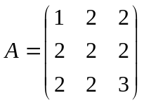，求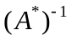。其中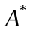是矩阵的伴随矩阵。
解 解 由于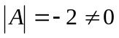,所以，可逆。
于是，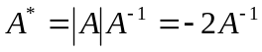
所以，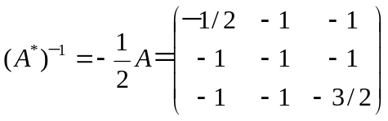

- (15分) 设向量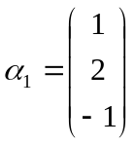，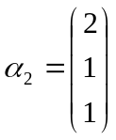，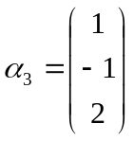，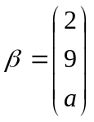，
问 取何值时向量可由向量组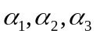线性表示？表示式是否唯一？并求表示式。
解 由于
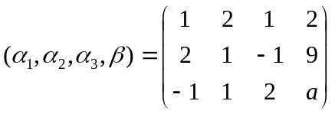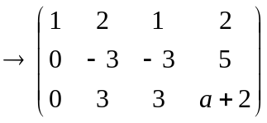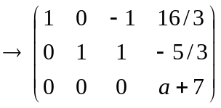
所以，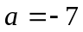时，向量可由向量组线性表示，且表示式不唯一。
表示式为：
三、 (15分) 证明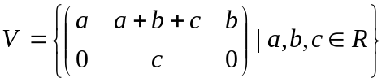是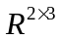的子空间，求V
的一组基和维数。并在上定义内积运算，使成为欧几里得空间(不用证明)。

解 由于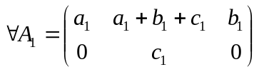，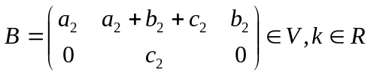都有：
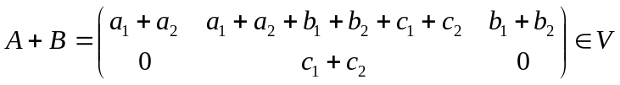，
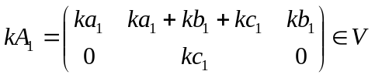
所以，是的子空间。
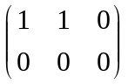，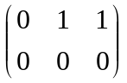，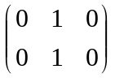是V的一组基，维数是3。
定义内积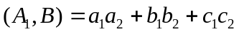，则V是欧几里得空间。

2—1
四、 (20分) 设3阶非零矩阵满足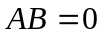，其中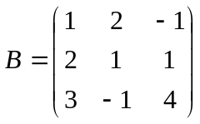，
求齐次线性方程组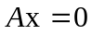的通解。

解 由得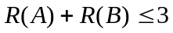,且的列向量都是的解.
又由于
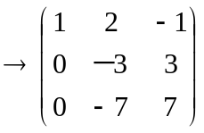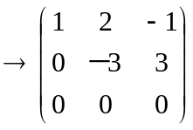
所以，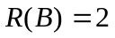
由于是非零矩阵，所以，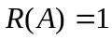,
所以，齐次线性方程组的解空间是2维的。
因此，齐次线性方程组的通解为：
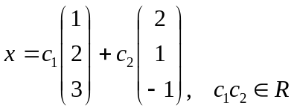

五、 (20分)设阶方阵，满足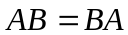，且矩阵有个互异的特征值，

证明：1. 矩阵的特征向量都是矩阵的特征向量；
2. 矩阵与对角矩阵相似。

证明：1. 记的特征值和特征向量为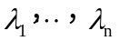，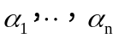，则
线性无关，且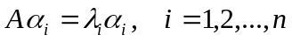
若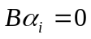，则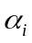是属于特征值0的特征向量。
若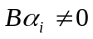，则有：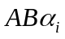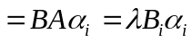，所以，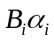也是的特征向量，
于是，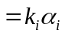，即是属于特征值的特征向量。
所以，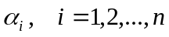也是的特征向量。
2. 由于矩阵有ｎ个线性无关的特征向量，所以与对角矩阵相似。

六、 (15分) 下图是某一地区的公路交通网络图，所有道路都是单行路，且道路上不能

停车，通行方向用箭头标明。标示的数据为每小时进出网络的车辆数，试求每小时通过各干道

的车流量（例如，ｘ表示每小时通过干道AB的车辆数等），并简单解释你得到的结果。
v
400
500
A
E
u
x

z
y
200
300
B
D
C

400

解 由已知可得：
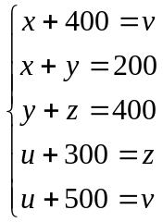 即，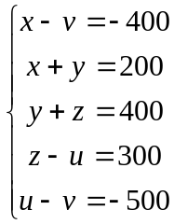
解方程组得通解为：
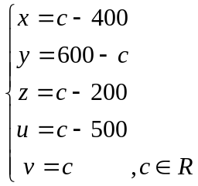
由于车流量不能取负值，所以，参数应满足：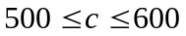.
显然，如果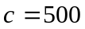，说明由A口入的400辆车全部由E口出。由B口入，C口出的100
辆车全部走的B-C通道。如果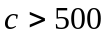，说明由A口入的400辆车,有一部分是从C口出
的，也有可能B口入的车有一部分走B-A-E-D-C绕行的。

2-2

